# Chap. 4 : Mouvements des planètes et des satellites

***Capacités exigibles :***

* Déterminer les caractéristiques des vecteurs vitesse et accélération du centre de masse d’un système en mouvement circulaire dans un champ de gravitation newtonien.
* Etablir et exploiter la troisième loi de Kepler dans le cas du mouvement circulaire.

## **Les lois de Kepler :numérisation0022 (lois phénoménologiques)**

|  |
| --- |
| **Première loi de Kepler :**  **Dans un référentiel héliocentrique, la trajectoire d’une planète est une ellipse et le centre du Soleil occupe l’un des foyers.**  **On dit que l’orbite est elliptique.** |

|  |
| --- |
| **Deuxième loi de Kepler : (ou *loi des aires*)**  **Le segment reliant le Soleil à la planète balaie des aires égales pendant des durées égales.** |

|  |
| --- |
| **Troisième loi de Kepler :**  **T²=k.a3 → Le carrée de la période d’une planète (T) est proportionnel au cube de son demi-grand axe (a)**  **avec T : en seconde**  **a : en m**  **k = 4,73.10-20 s².m-3 dans le cas du système solaire\*** |

Rq : pour un mouvement circulaire le demi-grand axe a devient le rayon r du cercle.

**Généralisation :**

Les trois lois de Kepler énoncées dans le cas des planètes en orbite autour du Soleil peuvent être généralisées à tout satellite ou planète en orbite autour d’un astre de masse *M*.

*dans le cas d’un système de satellite tournant autour d’une planète alors la constante k a une autre valeur (qui dépend de la masse de la planète).

## **Etude du mouvement des planètes :**

Dans le référentiel héliocentrique et dans le cadre de **l’approximation des trajectoires circulaires**, une planète de centre P, de masse *m*, tourne autour du Soleil de centre S, de masse *M*, selon une orbite circulaire de rayon *r*.

Elle n’est soumise qu’à la force gravitationnelle $\vec{F_{S/P}}$ exercée par le Soleil.

Rappel (seconde et 1S) : $F_{S/P}= G.\frac{m.M_{S}}{r²}$ (m : masse de la planète, MS= masse du Soleil, r distance soleil-planète et G : constante de gravitation universelle).

Pour ce type de mouvement circulaire, on peut utiliser le repère de Frenet attaché à la planète.

**• Détermination des caractéristiques du vecteur accélération de la planète**

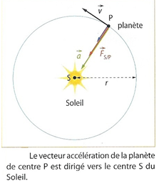

**• Caractéristiques du vecteur vitesse de la planète :**

**• Période de la planète :**

Au passage on retrouve bien la 3ème loi de Kepler $T^{2}=k.r^{3}$ avec k = $\frac{4.π^{2}}{GM}$. C’est grâce à Newton que l’on sait calculer la valeur de la constante de proportionnalité !

Conclusion : La seconde loi de Newton permet de démontrer les lois phénoménologiques de Kepler.

**Petit exercice pour finir  : Déterminer la masse du Soleil**

## **Etude du mouvement des satellites :**

Le mouvement des satellites s’étudie comme celui des planètes. La seule différence sera le référentiel d’étude.

Par exemple, l’étude d’un satellite artificiel de la Terre se fera dans le référentiel géocentrique (référentiel attaché au centre de la Terre).

Cas particulier des satellites géostationnaires :

Un satellite géostationnaire est un satellite qui reste en permanence au-dessus du même point du globe. Il est donc immobile par rapport au référentiel terrestre.

Pour être géostationnaire un satellite doit posséder trois propriétés :

* Sa trajectoire doit être circulaire par rapport au référentiel géocentrique.
* Sa trajectoire doit être dans le plan de l’équateur
* Sa période de révolution doit être de 24H.

Pour obtenir ces trois conditions, le satellite doit être placé sur une orbite d’altitude h = 36 000 km (voir exercice 2)

**Exercice 1 : Voyage autour de Saturne**

En Juillet 2004, la sonde européenne Cassini-Huygens nous a livré ses premiers clichés des anneaux de Saturne.

Elle a également photographié Titan, le plus gros satellite de Saturne, situé à une distance RT de Saturne. L’excentricité orbitale des satellites étant très faible, on supposera **leurs trajectoires circulaires**.

Dans tout l’exercice, on se place dans le référentiel saturno-centrique, centré sur Saturne et dont les trois axes sont dirigés vers trois étoiles lointaines supposées fixes.

On considère que la planète Saturne et ses satellites sont des corps dont la répartition des masses est à symétrie sphérique. Les rayons des orbites des satellites sont supposés grands devant leur taille.

**Données :** G = 6,67×10–11 S.I. : constante de gravitation universelle.

Concernant Titan : RT = 1,22×106 km (rayon de l’orbite de Titan).

Concernant Saturne : RS = 6,0×104 km (rayon de la planète Saturne).

Ts = 10 h 39 min (période de rotation de Saturne sur elle-même).

MS = 5,69×1026 kg (masse de Saturne).

**1. Quelques caractéristiques de Titan :**

**1.1.** Forces

On considère que la seule force gravitationnelle exercée sur Titan provient de Saturne.

**1.1.1.** Nommer la (les) force(s) extérieure(s) appliquée(s) au satellite Titan, de masse MT.

**1.1.2.** Représenter qualitativement sur un schéma, Saturne, Titan, et la (les) force(s) extérieure(s) appliquée(s) sur Titan.

**1.1.3.** Donner l’expression vectorielle de cette (ces) force(s).

**1.2.** Type de mouvement

**1.2.1.** A l’aide de la seconde loi de Kepler (loi des Aires) montrer que le mouvement de Titan est uniforme.

**1.2.2.** A l’aide d’une loi à préciser**,** exprimer l’accélération $\vec{a}$ de Titan. Cela confirme-t-il la réponse à la question précédente ?

**1.2.3.** Retrouver l’expression de la vitesse de Titan sur son orbite autour de Saturne : v = 

**2. D’autres satellites de Saturne :**

Après le survol de Titan, la sonde Cassini a survolé le satellite Encelade en février 2005.

On peut considérer que dans le référentiel saturno-centrique, Encelade à un mouvement de révolution circulaire uniforme, dont la période (en jour terrestre), est TE = 1,37 et le rayon est RE.

La relation qui lie la période T de révolution d’un satellite, sa vitesse v et le rayon R de son orbite est T = . Sa vitesse de révolution autour de Saturne est donnée par : v = .

**2.1.** Retrouver la troisième loi de Kepler .

**2.2.** Utiliser la troisième loi de Kepler pour déterminer la valeur du rayon RE de l’orbite d’Encelade.

**Exercice 2 : Satellite géostationnaire**

**Données :** G = 6,67×10–11 S.I. : constante de gravitation universelle.

Terre : RT = 6378 km (rayon de la Terre)

MT= 5,97x1024 kg

*Les satellites météorologiques comme Météosat sont des appareils d'observation géostationnaires.*

1. Qu'appelle-t-on satellite géostationnaire ?

2. *On propose trois trajectoires hypothétiques de satellite en mouvement circulaire uniforme autour de la Terre.*

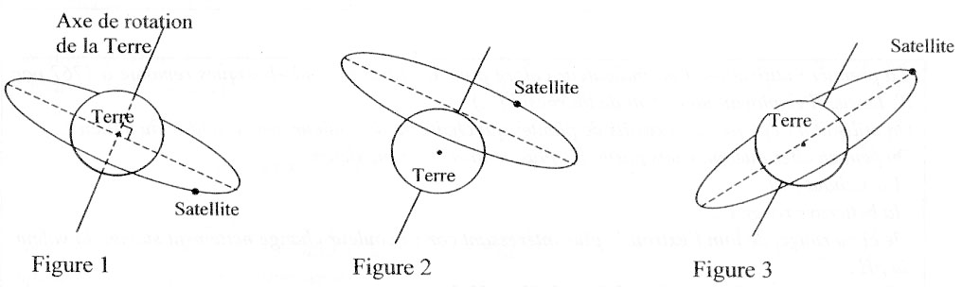

a. Montrer que, seule, l'une de ces trajectoires est incompatible avec la seconde loi de Newton.

b. Quelle est la seule trajectoire qui peut correspondre au satellite géostationnaire ? Justifier la réponse.

3. En utilisant la troisième de Kepler montrer que l’altitude d’un satellite géostationnaire vaut environ 36 000 km.

Correction :

1. Un satellite géostationnaire est un satellite qui reste en permanence au-dessus du même point du globe. Il est donc immobile par rapport au référentiel terrestre.
2. D’après la seconde loi de Newton, le vecteur accélération du Satellite et celui de la somme des forces exercées sur lui doivent être colinéaires.

Nous savons que seule la force gravitationnelle de la Terre est exercée sur le Satellite. Cette force pointe vers le centre de la Terre.

De plus, le satellite ayant une trajectoire circulaire uniforme, son vecteur accélération pointe vers le centre de la trajectoire.

Par conséquent, la figure 2 ne permet pas de respecter la seconde loi de Newton.

1. Un satellite géostationnaire décrit sa trajectoire dans le plan de l’équateur. La figure 1 décrit cette situation.
2. Troisième loi de Kepler appliquée au satellite géostationnaire : $\frac{T^{2}}{r^{3}}=\frac{{4π}^{2}}{G×M_{T}}$

Ici nous cherchons r3. D’où :

Avec T = 24 h = 86400 s et MT= 5,97.1024 kg

=

Soit h l’altitude du satellite : r = RT + h d’ù h = r – RT= 4,22.104 – 6378 36000 km

**TP : Quand reverra-t-on la comète de Halley ?**

**Capacité attendue :**

* 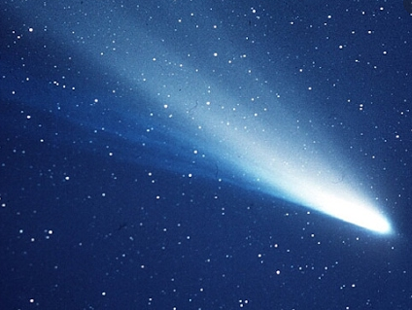Exploiter, à l’aide d’un langage de programmation, des données astronomiques ou satellitaires pour tester les deuxième et troisième lois de Kepler.

**Document 1 : La comète de Halley**

En 1705, Edmond Halley prévoit en s’appuyant sur les travaux de Newton, le retour de la comète qui porte depuis son nom.

C’est la plus connue des comètes qui orbite autour du Soleil. Son demi grand axe vaut 17,9 u.a.*

Sa dernière apparition dans le ciel terrestre remonte à 1986.

* *u.a. = unités astronomiques. 1 u.a. = distance Terre-Soleil = 150 millions de km*

**Document 2 : Exploitation des données de l’IMCCE**

L’institution de mécanique céleste et de calcul des éphémérides (IMCCE) a pour mission de calculer la position des astres à intervalles de temps réguliers.

Récupération de données astronomiques pour exploitation avec python :

- Se rendre sur le site de l’IMCCE : <https://www.imcce.fr/>

- Choisir « EPHEMERIDES » puis « Éphémérides des corps du Système solaire Miriade ».

- Renseigner le formulaire en ligne en choisissant dans les menus déroulants

- l’astre ;  
- La période d’observation (date de début, nombre de dates, incrément (choisir 1 jour))  
- Le référentiel (héliocentrique)  
- Le plan de référence (écliptique)  
- Les coordonnées (rectangulaires).

Exemples d’écran obtenu :

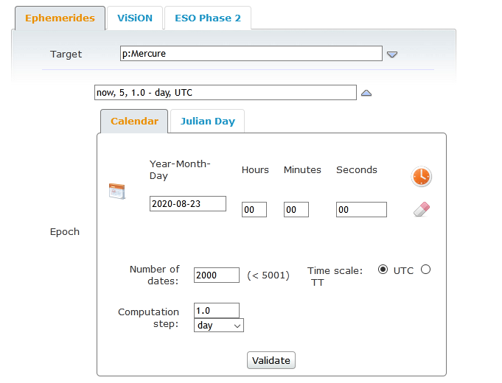

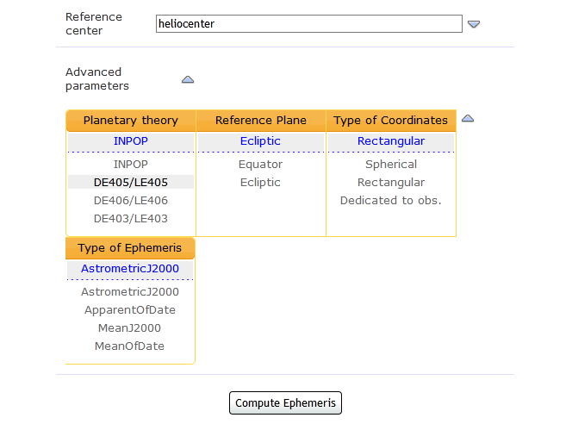

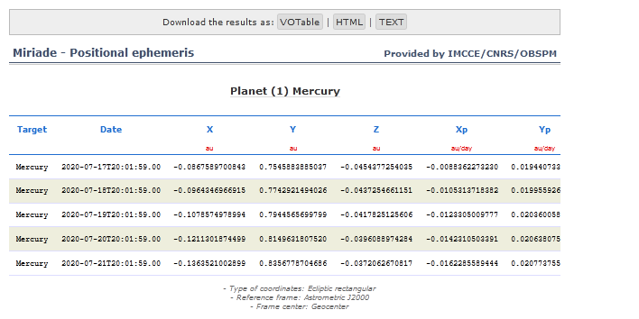- Cliquer sur « Compute Ephemeris ».

Les données s’affichent partiellement en dessous :

- Cliquer sur « TEXT ».

- Copier les données à partir de la ligne « target » jusqu’en bas du fichier.

- Ouvrir un bloc-note et coller les données.

- Remplacer les virgules par des points-virgules. Pour cela il faut utiliser le menu « Edition » puis « Remplacer » du bloc-notes.

- Enregistrer le fichier sur le bureau avec l’extension « .csv ».

**Document 3 : Programme Kepler.py**

Le programme Kepler.py est un programme en langage Python qui permet :

* De tracer la trajectoire des planètes du système solaire dans le référentiel héliocentrique
* D’étudier l’évolution de leur vitesse
* De déterminer leur période de révolution

**Document 4 : Les lois de Kepler**

Johannes Kepler, né le [27 décembre](http://fr.wikipedia.org/wiki/27_d%C3%A9cembre) [1571](http://fr.wikipedia.org/wiki/1571) à [Weil der Stadt](http://fr.wikipedia.org/wiki/Weil_der_Stadt) et mort le [15 novembre](http://fr.wikipedia.org/wiki/15_novembre) [1630](http://fr.wikipedia.org/wiki/1630) à [Ratisbonne](http://fr.wikipedia.org/wiki/Ratisbonne_(Bavi%C3%A8re)" \o "Ratisbonne (Bavière))dans l'[électorat de Bavière](http://fr.wikipedia.org/wiki/%C3%89lectorat_de_Bavi%C3%A8re), est un [astronome](http://fr.wikipedia.org/wiki/Astronome) célèbre pour avoir étudié l’hypothèse [héliocentrique](http://fr.wikipedia.org/wiki/H%C3%A9liocentrisme) de [Nicolas Copernic](http://fr.wikipedia.org/wiki/Nicolas_Copernic), affirmant que la [Terre](http://fr.wikipedia.org/wiki/Terre) tourne autour du [Soleil](http://fr.wikipedia.org/wiki/Soleil) et surtout pour avoir découvert que les [planètes](http://fr.wikipedia.org/wiki/Plan%C3%A8te) ne tournent pas autour du Soleil en suivant des trajectoires [circulaires](http://fr.wikipedia.org/wiki/Cercle) parfaites mais des trajectoires [elliptiques](http://fr.wikipedia.org/wiki/Ellipse_(math%C3%A9matiques)).

Les calculs qu’il réalisa, lui ont permis d’énoncer des lois empiriques qui portent son nom. Ces calculs reposent sur les travaux d’observations de Tycho Brahé (1546-1601) avec qui il travailla. Tycho Brahé effectua un grand nombre de mesures d’une grande précision concernant les mouvements des six planètes connues à l’époque : Mercure, Vénus, la Terre, Mars, Jupiter et Saturne.

Les lois de kepler sont empiriques, cela veut dire qu'elles rendent compte de l'observation mais ne sont pas expliquées par une théorie.

Isaac Newton (1642-1727) énonça la loi d’interaction gravitationnelle afin d’expliquer les lois de Kepler qu’il va alors pouvoir démontrer.

**Première loi de Kepler : Loi des orbites**

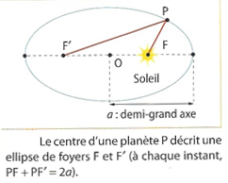Dans un référentiel héliocentrique, la trajectoire d’une planète est une ellipse et la centre du Soleil occupe l’un des foyers. On dit que l’orbite est elliptique.

La distance entre les deux points les plus éloignés de l'ellipse est appelé grand axe. La moitié de cette distance est appelée demi grand axe et se note a.

**Deuxième loi : Loi des aires**

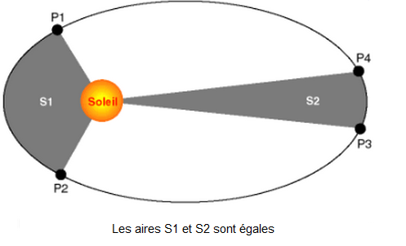Le segment reliant le Soleil à une planète balaie des aires égales pendant des durées égales.

Cela signifie que si la trajectoire est elliptique (et non circulaire) alors la vitesse de planète n'est pas constante. Elle est maximale quand la planète est proche du Soleil et minimale quand elle est loin du Soleil.

**Troisième loi : Loi des périodes**

Le carré de la période de révolution T (durée d'une révolution complète autour du Soleil) d’une planète est proportionnel au cube du demi-grand axe de son orbite :

T² = k. a3

**Travail à réaliser :**

* Récupérer le programme Kepler.py
* Ouvrir Mu et depuis Mu ouvrir le programme Kepler.py
* En suivant les étapes du document 1, créer sur le bureau un fichier venus.csv
* Exécuter le programme Kepler.py
* Faire de même pour Mercure, la Terre et Mars (à chaque fois le programme crée un fichier pour la planète sur le bureau. Vos résultats sont donc conservés).

**Questions :**

1. Les trajectoires sont-elles circulaires ? elliptiques ? où se trouve le Soleil par rapport à elles ?
2. La deuxième loi est-elle toujours respectée ?
3. Relever pour chaque planète sa période de révolution T et le demi-grand axe a de sa trajectoire
4. La troisième loi de Kepler est-elle vérifiée ?
5. Quand la comète de Halley sera-t-elle de nouveau visible depuis la Terre ?